Adjectives for characterisation
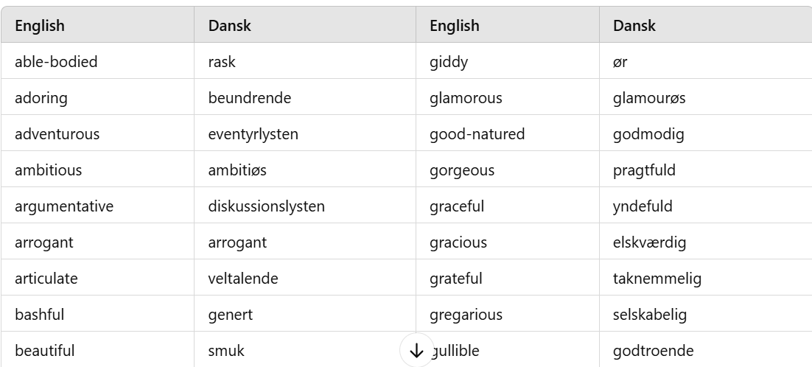
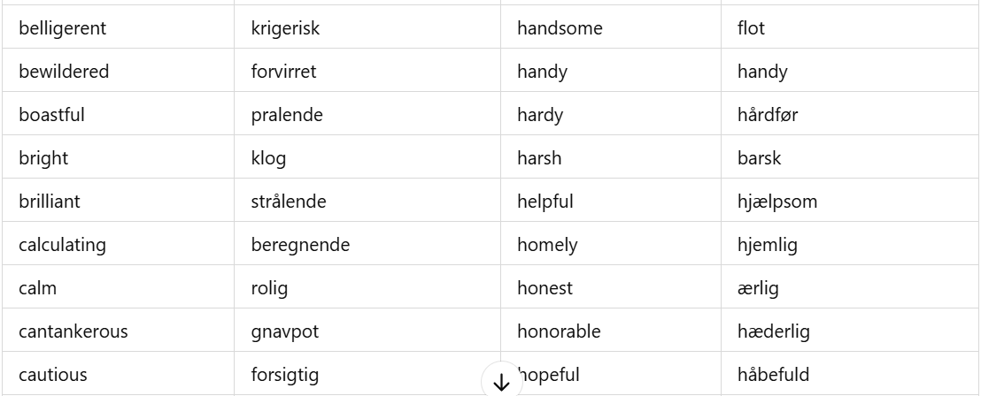
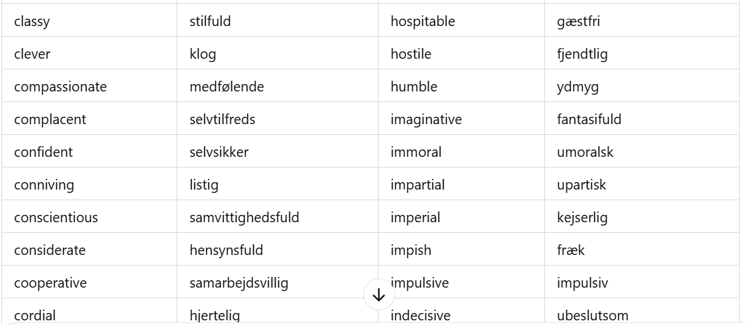
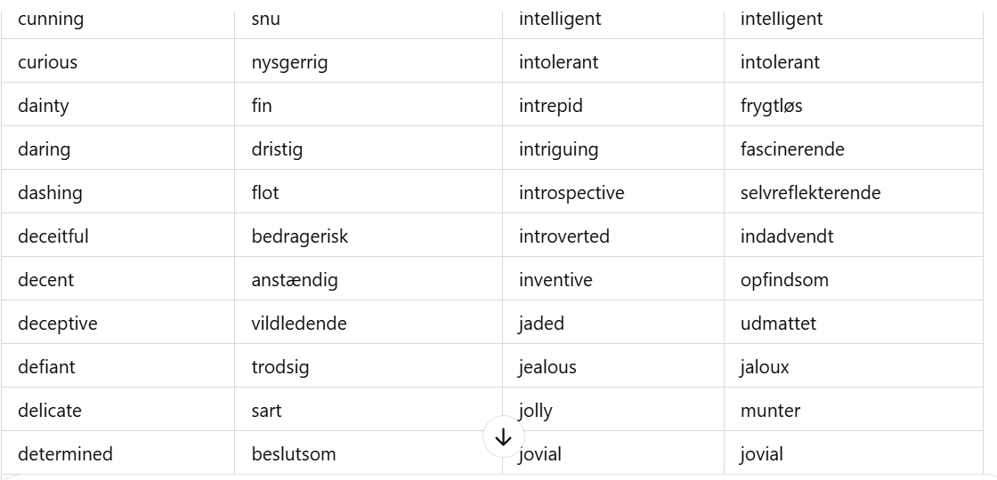
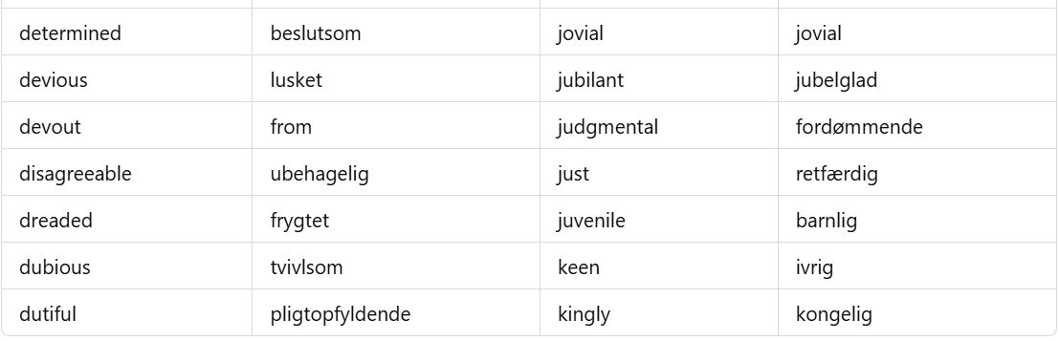

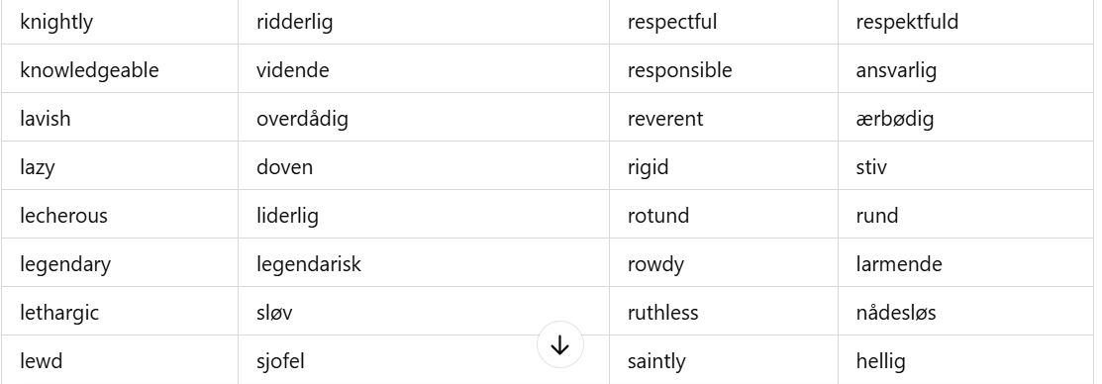
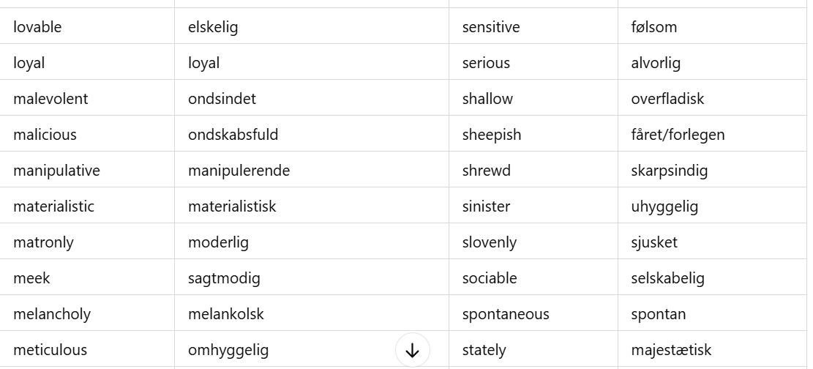
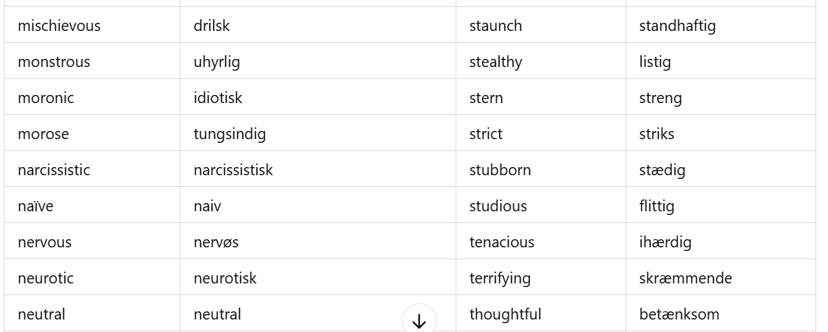
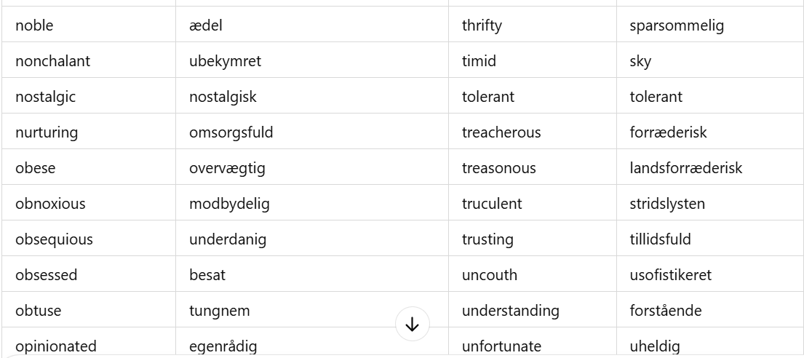
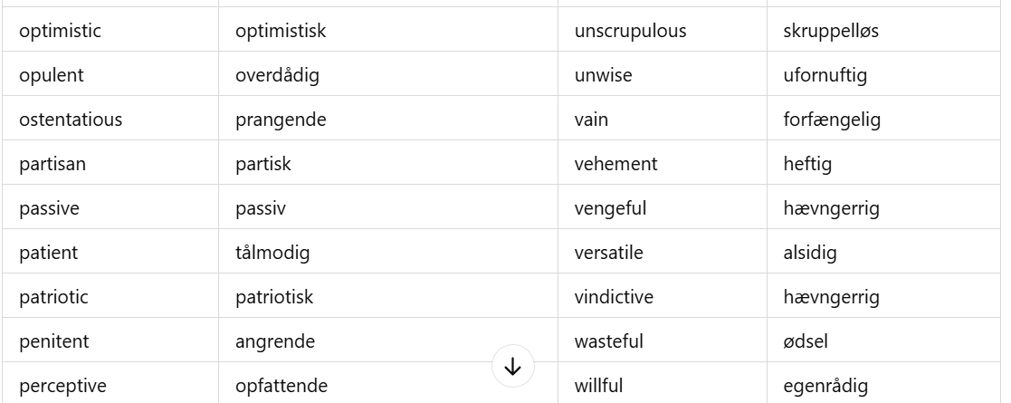
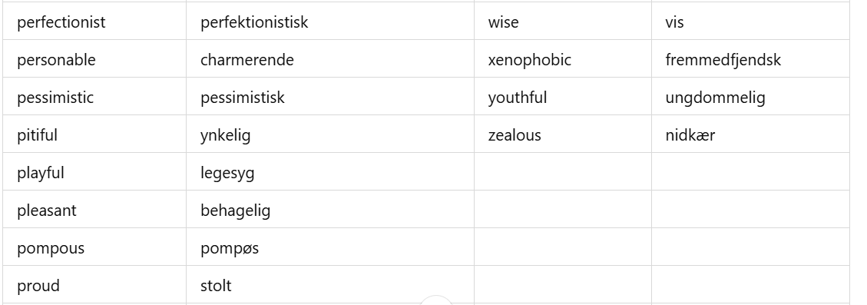
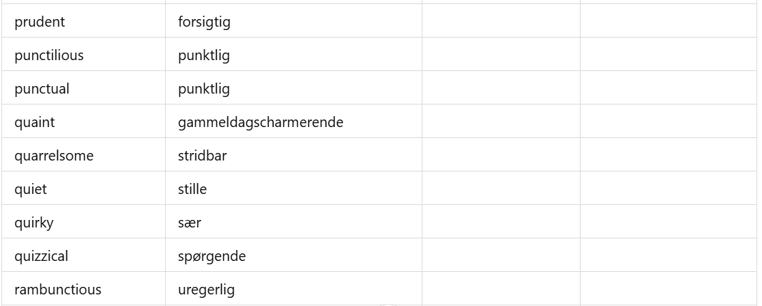
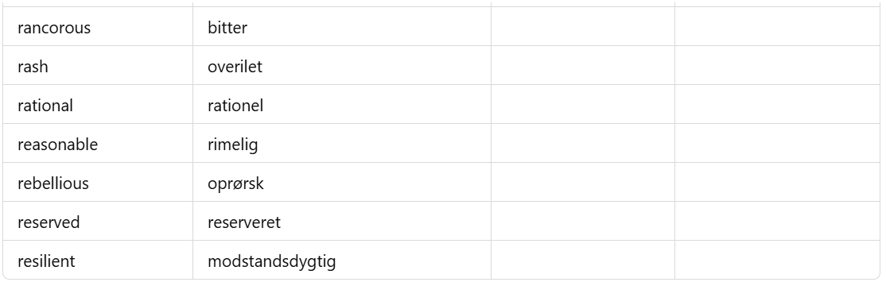
1. Personlighed og adfærd
Positive træk:
- Modig og stærk: courageous (modig), determined (beslutsom), fortitudinous (standhaftig), resolute (beslutsom), fearless (frygtløs), intrepid (uovervindelig), tenacious (ihærdig)
- Venlig og hjælpsom: compassionate (medfølende), considerate (hensynsfuld), cooperative (samarbejdsvillig), cordial (hjertelig), generous (generøs), gentle (blid), good-natured (godmodig), hospitable (gæstfri), humble (ydmyg), patient (tålmodig), nurturing (omsorgsfuld), understanding (forstående)
- Intelligent og opfindsom: articulate (veltalende), bright (klog), brilliant (strålende), clever (klog), intelligent (intelligent), inventive (opfindsom), knowledgeable (vidende), perceptive (skarp iagttager), rational (rationel), reasonable (rimelig), wise (vis)
- Selvsikker og karismatisk: ambitious (ambitiøs), confident (selvsikker), eloquent (veltalende), extroverted (udadvendt), independent (selvstændig), proud (stolt), versatile (alsidig), charismatic (karismatisk)
- Legesyg og spontan: enthusiastic (entusiastisk), exuberant (livlig), jolly (munter), jovial (jovial), playful (legesyg), spontaneous (spontan), quirky (sær)
Negative træk:
- Aggressiv og dominerende: argumentative (diskussionslysten), belligerent (krigerisk), bossy (dominerende), cantankerous (gnaven), harsh (barsk), hostile (fjendtlig), quarrelsome (stridbar), ruthless (nådesløs), stern (streng), strict (striks), truculent (stridslysten)
- Selvcentreret og arrogant: arrogant (arrogant), boastful (pralende), complacent (selvtilfreds), conceited (indbildsk), judgmental (fordømmende), narcissistic (narcissistisk), pompous (pompøs), vain (forfængelig)
- Upålidelig og manipulerende: calculating (beregnende), conniving (listig), deceitful (bedragerisk), devious (lusket), manipulative (manipulerende), sneaky (snigende), treacherous (forræderisk), unscrupulous (skruppelløs), vengeful (hævnlysten), vindictive (hævnlysten)
- Sky og usikker: bashful (genert), indecisive (ubeslutsom), meek (sagtmodig), sheepish (forlegen), timid (sky), hesitant (tøvende)

2. Følelser og sindstilstand
Positive følelser:
- adoring (beundrende), faithful (trofast), grateful (taknemmelig), hopeful (håbefuld), jubilant (jubelglad), optimistic (optimistisk), serene (rolig), zealous (nidkær)
Negative følelser:
- anxious (ængstelig), bewildered (forvirret), bitter (bitter), defiant (trodsig), despondent (modløs), distraught (fortvivlet), doubtful (tvivlsom), frustrated (frustreret), melancholy (melankolsk), morose (tungsindig), nervous (nervøs), nostalgic (nostalgisk), pessimistic (pessimistisk), resentful (bitter), weary (træt)

3. Intellekt og tankegang
Skarp og analytisk:
- articulate (veltalende), astute (kløgtig), eloquent (veltalende), perceptive (skarp iagttager), shrewd (skarpsindig), thoughtful (eftertænksom)
Dum eller langsom:
- obtuse (tungnem), moronic (idiotisk), naïve (naiv), gullible (godtroende), ignorant (uvidende)

4. Fysisk udseende og stil
Attraktiv og elegant:
- beautiful (smuk), charming (charmerende), classy (stilfuld), dashing (flot), glamorous (glamourøs), gorgeous (pragtfuld), graceful (yndefuld), handsome (flot), stately (majestætisk), stylish (stilfuld)
Uattraktiv eller anderledes:
- garish (prangende), grotesque (grotesk), homely (hverdagsagtig), monstrous (uhyrlig), obese (overvægtig), rotund (rund), scruffy (sjusket), slovenly (sjusket), uncouth (usofistikeret)

5. Moral og etik
Ærlig og retskaffen:
- decent (anstændig), honorable (hæderlig), just (retfærdig), penitent (angrende), reverent (ærbødig), righteous (retfærdig), trustworthy (troværdig)
Uærlig og amoralsk:
- deceptive (vildledende), dishonest (uærlig), immoral (umoralsk), lecherous (liderlig), sinister (ondskabsfuld), treasonous (landsforræderisk), unscrupulous (skruppelløs)

6. Adfærd i sociale sammenhænge
Venlig og udadvendt:
- affable (imødekommende), convivial (festlig), extroverted (udadvendt), friendly (venlig), gregarious (selskabelig), sociable (selskabelig)
Tilbageholdende eller svær at omgås:
- aloof (distanseret), antisocial (asocial), introverted (indadvendt), reserved (tilbageholdende), withdrawn (tilbagetrukket)

7. Arbejdsmoral og disciplin
Arbejdsom og organiseret:
- conscientious (samvittighedsfuld), disciplined (disciplineret), diligent (flittig), efficient (effektiv), meticulous (omhyggelig), punctual (punktlig), studious (flittig)
Doven og uorganiseret:
- careless (sjusket), complacent (selvtilfreds), disorganized (uorganiseret), lazy (doven), negligent (skødesløs), passive (passiv), unmotivated (umotiveret), wasteful (ødsel)

